**UD4. IRPF.**

**Anexo I.**

**Modelo 111.**

**Modelo 190.**

# Retenciones e ingresos a cuenta de rendimientos del trabajo, actividades económicas, premios y determinadas imputaciones de renta. Modelos 111 y 190.

Están obligados a practicar e ingresar retenciones o ingresos a cuenta, las personas físicas, jurídicas y demás entidades, incluidas las Administraciones Públicas que satisfagan retribuciones dinerarias o en especie, de alguna de las siguientes rentas:

1. Rendimientos del trabajo.
2. Rendimientos de actividades económicas.
3. Ganancias de los aprovechamientos forestales de los vecinos en montes públicos.
4. Premios por la participación en juegos, rifas o combinaciones aleatorias.
5. Rendimientos procedentes de la propiedad intelectual, industrial, etc.

Modelos.

Las retenciones se ingresarán mensual o trimestralmente, según corresponda, presentando el **MODELO 111**. Trimestralmente: entre el **1 y el 20 de abril, julio, octubre y enero**.

Además, se presentará un resumen anual, **MODELO 190, entre el 1 y el 31 de enero del año siguiente**, en el que habrán de incluirse, además, las rentas exentas de retención o ingreso a cuenta.

Obligaciones Fiscales del retenedor.

* Detraer de los rendimientos que abone, el porcentaje que corresponda según la naturaleza de las rentas pagadas.
* Presentar la declaración correspondiente según la renta.
* Ingresar en el Tesoro las retenciones e ingresos a cuenta que hubiera practicado o debido practicar.
* Expedir y entregar al contribuyente, antes del inicio del plazo de declaración del impuesto, un certificado con los datos que figuren en la declaración anual, la retención o ingreso a cuenta practicados al satisfacer las rentas y el porcentaje aplicado.

Formas de Presentación.

Es posible elegir entre las diversas formas de presentación de cada modelo, salvo que se establezca la obligatoriedad de utilizar alguna:

* **Electrónica**, con Certificado o DNI electrónico o con Cl@ve (para personas físicas).
* **Formulario para su presentación (pre-declaración)**generado mediante el servicio de impresión de la Sede electrónica de la Agencia Tributaria (pre-declaración impresa obtenida exclusivamente por Internet).

Tipos de retención.

Con **carácter general** y para rentas distintas del trabajo o de actividades económicas, el tipo de retención e ingreso a cuenta es el **19%**, entre otras, para:

* Rendimientos del capital mobiliario.
* Pagos a cuenta sobre ganancias patrimoniales de transmisiones o reembolso de acciones y participaciones de instituciones de inversión colectiva, así como las derivadas de la transmisión de derechos de suscripción sobre acciones.
* Ganancias patrimoniales de aprovechamientos forestales de vecinos en montes públicos.
* Premios a partir de 300,51 €.
* Arrendamiento o subarrendamiento de inmuebles urbanos.

Los **premios** sujetos al gravamen especial sobre los premios de determinadas loterías y apuestas están sometidos a una retención del 20% del importe del premio que exceda de la cuantía exenta; 10.000 € desde el 5 de julio de 2018, 20.000 € en 2019 y 40.000 € desde 2020.

El tipo de retención de los **rendimientos de trabajo** se calculará en función del importe de las retribuciones del trabajo, así como de las circunstancias personales y familiares del perceptor. No obstante, el tipo de retención no podrá ser inferior al 2% para contratos o relaciones de duración inferior al año ni inferior al 15% para relaciones laborales especiales de carácter dependiente.

El tipo de retención de los **rendimientos profesionales** es del 15%. En caso de inicio de una actividad profesional (en el año y los dos siguientes) el 7%.

Obtención de los Modelos 111 y 190.

Contasol.

1.- Contabilizar nóminas y facturas con retención de IRPF.

2.- Generar modelos 111 y 190:

Impresión / IRPF / Modelo 111 o Modelo 190 / Importar / Grabar /

Cargar declaración / Presentación Telemática (en clase generar PDF) /

* Generación de fichero.
* Acceso a la página de la aeat.

Modelo 111.

Presentación aeat: acceso al servicio.

Presentación Electrónica aeat: Instrucciones.

<https://sede.agenciatributaria.gob.es/Sede/ayuda/consultas-informaticas/presentacion-declaraciones-ayuda-tecnica/modelo-111/presentacion-electronica-modelo-111.html>

Modelo 190.

Presentación mediante formulario (hasta 40.000 registros).

Emitir certificados.

<https://sede.agenciatributaria.gob.es/Sede/ayuda/consultas-informaticas/declaraciones-informativas-ayuda-tecnica/modelos-190-198/modelo-190-certificados.html>

Instrucciones para rellenar el modelo 111.

Vamos a ver en detalle **cómo cumplimentar este modelo casilla por casilla**, siguiendo los distintos apartados para ver qué información debemos meter en cada caso. El modelo 111 consta de siete apartados y cada uno recoge diferentes datos sobre nuestra actividad y las retenciones practicadas:

1. Declarante
2. Devengo
3. Liquidación
4. Ingreso
5. Negativa
6. Complementaria
7. Firma

**Información necesaria para rellenar el modelo 111:**

* Información sobre retenciones por rendimiento de trabajo practicadas por un autónomo o empresa. Esto hace referencia a las **nóminas o pagos en especie**, como ticket restaurante o seguro médico pagado por la empresa.
* Información sobre rendimiento de actividades económicas: son las **facturas pagadas a proveedores con retención de IRPF**.

## 1. Declarante

Antes de comenzar a rellenar el modelo 111 por casillas tenemos que cumplimentar esta parte para identificarnos con:

* **NIF:** indicaremos el número de identificación fiscal.
* **Nombre:** Apellidos o razón social: nombre y apellidos o razón social.

## 2. Devengo

En este bloque vamos a indicar cuál es periodo impositivo, es decir, el trimestre y el año en el que vamos a liquidar este modelo.

* En “Ejercicio” tendremos que indicar el año.
* En “Periodo” indicaremos el trimestre a declarar con un número: “1” para primer trimestre, “2” para el segundo trimestre, y así hasta el cuarto.

## 3. Liquidación

Llegados a este punto es cuando empezamos a rellenar el modelo 111 a través de las primeras casillas. El apartado de liquidación es el núcleo del modelo 111 porque es donde vamos a declarar las retenciones de IRPF practicadas en los apartados que corresponda. Aquí es donde los autónomos o empresas liquidan el impuesto que han retenido a empleados, proveedores o por otros medios.

Un truco para saber cómo rellenar el modelo 111 es saber que todos los apartados se rigen por tres columnas: en la primera siempre es el número de perceptores (empleados, proveedores, etc), la segunda es el importe de los gastos (nóminas, facturas, etc) y la última es el importe de las retenciones (lo que hemos retenido). Lo vemos casilla por casilla.

### Rendimientos del trabajo:

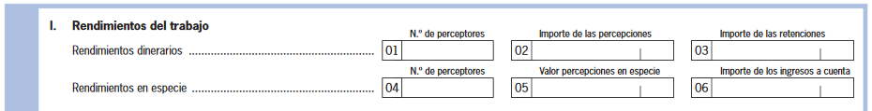

* **Casilla [1]:** informamos del número de empleados que tenemos en el periodo de declaración.
* **Casilla [2]:** aquí informamos sobre el importe total de las percepciones. Esta cantidad es la suma de todo el salario bruto, es decir, de todos los salarios brutos que se ha pagado a uno o más trabajadores. Aquí incluimos el líquido del empleado, retención practicada y seguridad social a cargo del trabajador. En este importe tenemos que excluir el importe de pago a la Seguridad Social por parte de la empresa.
* **Casilla [3]:** indicamos el importe de la suma de retenciones practicadas en nóminas durante el periodo en cuestión. El importe de esta casilla es el que afecta al resultado de la liquidación del modelo.
* **Casilla [4]:** informamos del número de empleados a los que hemos retenido IRPF por una contribución en especie, como ticket restaurant, seguro médico o la cesta de navidad.
* **Casilla [5]:** introducir el importe total de los gastos en especie destinados a empleados, por ejemplo, de seguro médico.
* **Casilla [6]:** declaramos el importe del total de retenciones practicadas en rendimientos en especie como ticket restaurant o seguro médico del empleado. Siempre durante el periodo en cuestión. Este importe influye directamente en el resultado de la liquidación del modelo.

### Rendimientos de actividades económicas

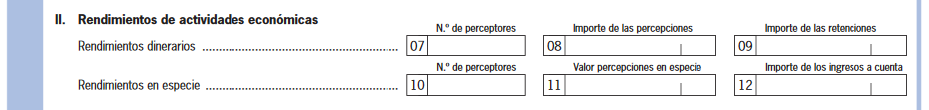

* **Casilla [7]:** Indicamos el número de proveedores con los que hemos retenido IRPF al pagar facturas.
* **Casilla [8]:** indicamos el importe de la suma de todas las bases imponibles de las facturas pagadas con las que hemos retenido IRPF.
* **Casilla [9]:** declaramos el importe que vamos a liquidar, es decir, la suma de retenciones de IRPF practicadas en facturas a profesionales durante el periodo. El importe de esta casilla afecta al resultado de la liquidación del modelo.
* **Casilla [10]:** informamos del número de proveedores a los que hemos retenido IRPF por un pago en especie.
* **Casilla [11]:** aquí informamos del importe total de los gastos en especie que hemos hecho con proveedores, por ejemplo, de ticket restaurante.
* **Casilla [12]:** declaramos el importe del total de retenciones practicadas por pagos en especie a proveedores. Este importe se tendrá en cuenta en el resultado de la liquidación tras rellenar el modelo 111.

## 4. Ingreso

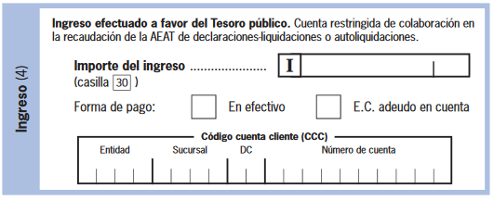

Este bloque como en la mayoría de modelos sirve para conocer el importe total que tenemos que liquidar con Hacienda, así como para indicar la cuenta bancaria con la que se va a abonar esa cantidad.

* **Casilla [28]:** esta casilla es para indicar el sumatorio de todas las retenciones practicadas durante el periodo, que es la suma de los datos que hemos indicado en la tercera columna del modelo.
* **Casilla [29]:** esta solo aplica en caso de rellenar el modelo 111 como una declaración complementaria. Esta casilla sirve para subsanar el error que se intenta arreglar y simplemente hay que meter el importe cambiado, ya sea en positivo o en negativo.
* **Casilla [30]:** esta casilla nos muestra el resultado de la declaración, es decir, el importe total que tenemos que liquidar a Hacienda.
* **Forma de pago:** elegir el mejor método de pago.
* **Cuenta bancaria:** introducir el número de cuenta bancaria correspondiente.

## 5. Negativa

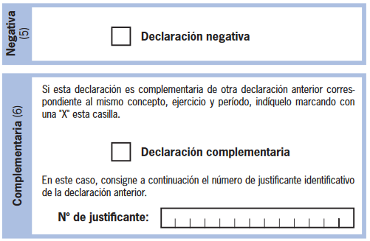

Este apartado tiene una única casilla y sirve específicamente para indicar si estás haciendo una declaración complementaria negativa del modelo 111.

* **Casilla [Negativa]:** marca esta casilla en el caso de que anteriormente hayas declarado retenciones de más y quieras subsanar el error para solicitar una devolución. Solo marcar si el número de la casilla [29] debe ser un número negativo.

## 6. Complementaria

Aquí ocurre algo similar que en el apartado anterior, pues esta parte solo hay que usarla en el caso de rellenar el modelo 111 con el objetivo de hacer una declaración complementaria.

* **Casilla [Autoliquidación Complementaria]:** marcar casilla solo si estás haciendo una declaración complementaria para modificar una declaración anterior.
* **Número de justificante:** indicar este número de referencia de la declaración original que debe ser modificada.

## 7. Firma

En este apartado simplemente tenemos que introducir:

* Ciudad
* Mes de presentación de la declaración
* Año

Y con esto ya has terminado de rellenar el modelo 111 y se quedaría listo para presentar.Principio del formulario